Complemento retributivo

La dirección de acceso a la aplicación es https://complementoretributivo.ucm.es

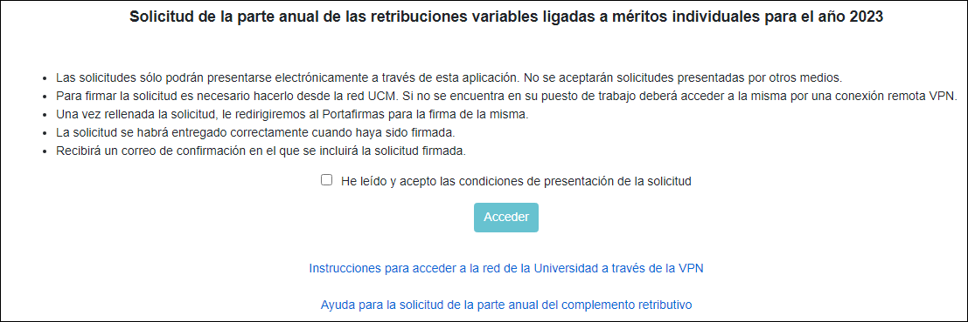

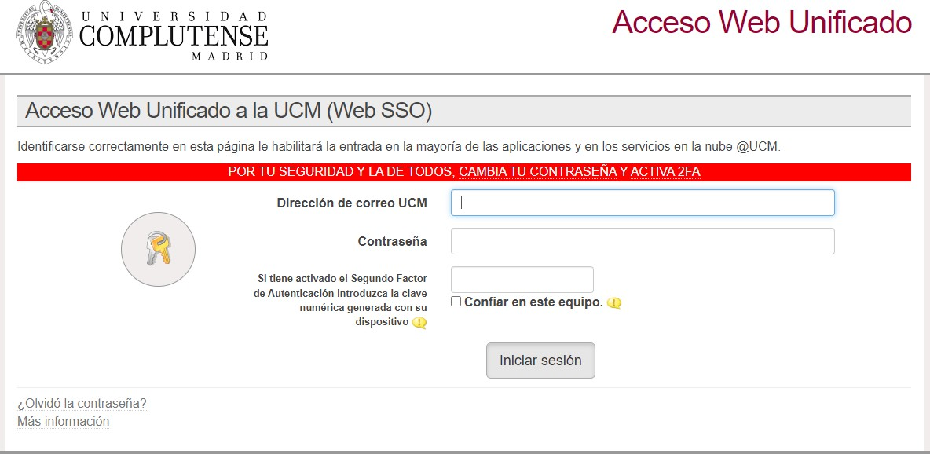
Ha de marcarse el check “He leído y acepto las condiciones…” para poder realizar la solicitud. El acceso se realiza mediante validación SSO:
En caso de no cumplir las condiciones o estar fuera del periodo de solicitud, mostrará una pantalla de error.

La pantalla al acceder por primera vez muestra los datos disponibles y la puntuación ya calculada:
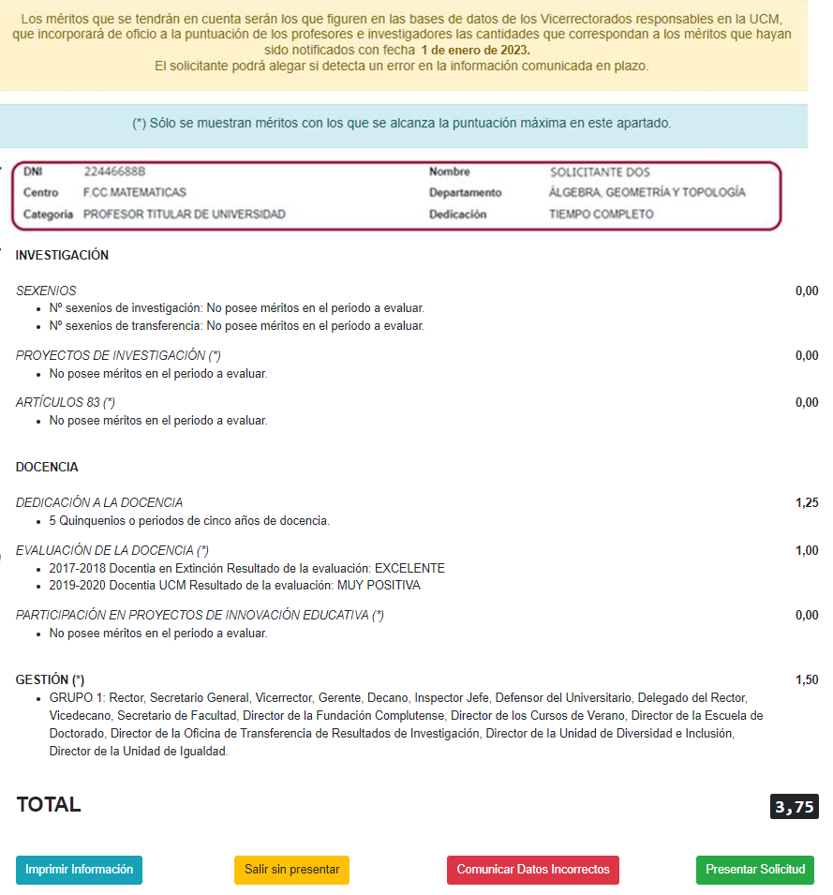
Solo se muestran los méritos con los que se alcanza la puntuación máxima.

Genera un informe PDF con la información que se muestra en pantalla
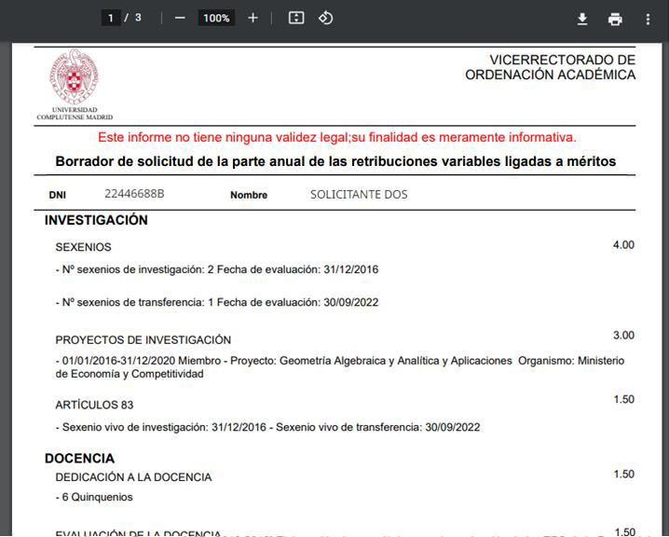

Abandona la aplicación sin realizar ninguna acción.

Permite adjuntar información que el solicitante detecta que es errónea.
Es obligatorio añadir un documento acreditativo por cada apartado reclamado (tamaño máximo 1Mb).
No se admitirán reclamaciones en aquellos apartados en los que el solicitante haya alcanzado la puntuación máxima estipulada en la convocatoria.
No se admitirán reclamaciones si el solicitante ha alcanzado la puntuación máxima estipulada en la convocatoria.

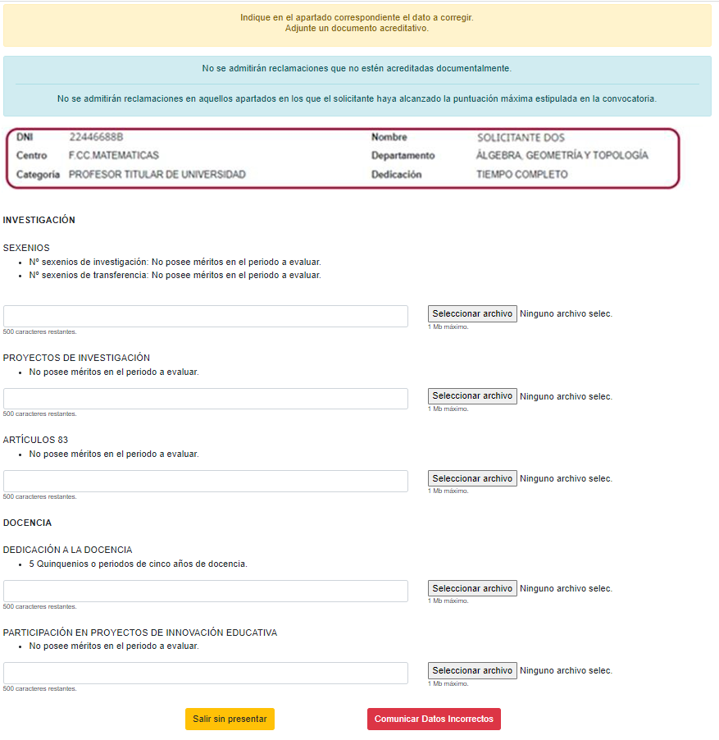

Mientras la reclamación se encuentre en revisión por parte del Servicio de Personal Docente no se podrá Presentar la solicitud.

Se podrá consultar los datos presentados en la reclamación.

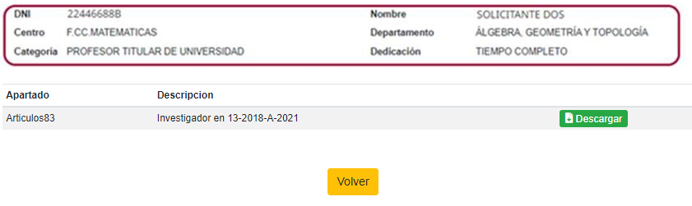

Cuando el Servicio de Personal Docente resuelva la reclamación recibirá un correo electrónico.

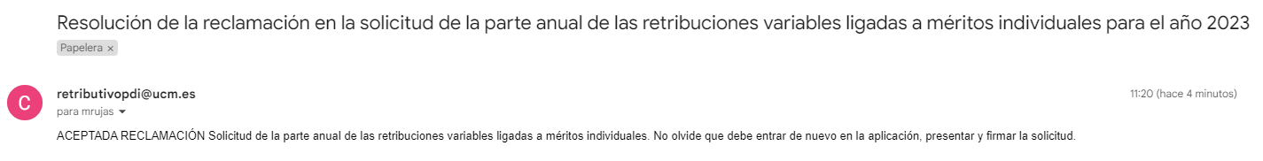

Ya estará activa la opción de Presentar Solicitud.

Y se podrá consultar el resultado de la reclamación.

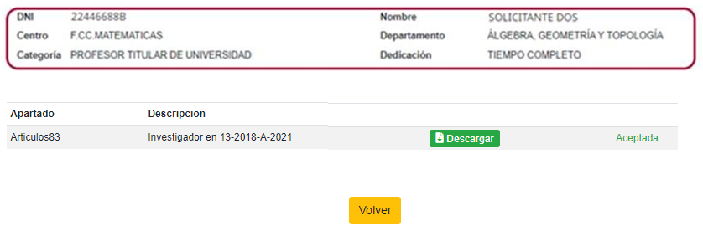
Si el solicitante está de acuerdo con la información, presenta la solicitud. Esta se añade al portafirmas, donde debe finalizar el proceso.
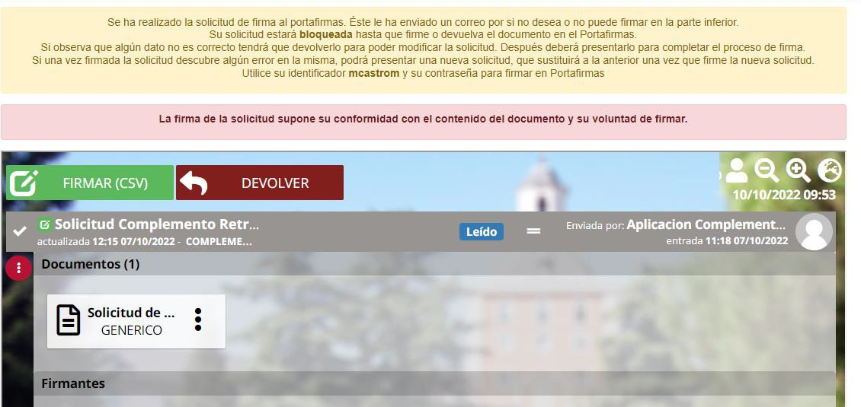
Además, recibirá un correo electrónico con un aviso por si desea firmar en otro momento.
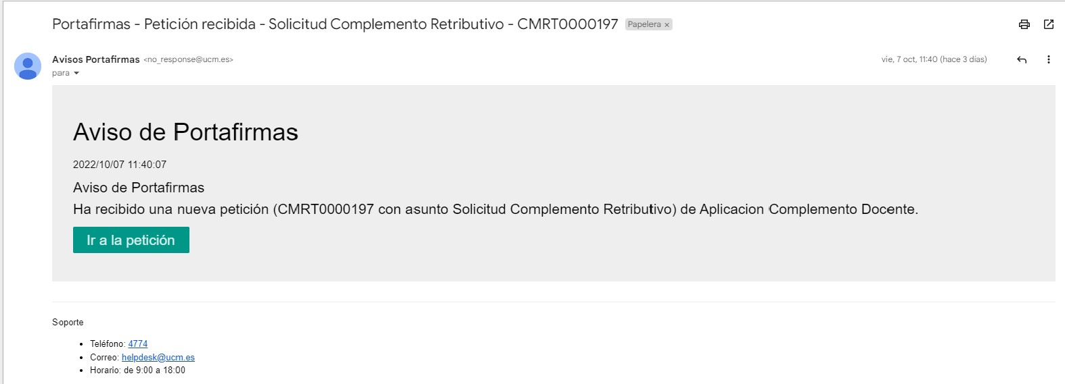
Al firmar, recibirá un correo con la solicitud firmada.
